***Семинар-практикум***

***Тема: «Знать об этом должен каждый: безопасность – это важно!»***

Подготовила и провела

старший воспитатель Семёнова В.Н..

Дата проведения: 17.01.2018 г.

***Цель:***«Формирование у детей сознательного отношения к собственному здоровью и навыков личной безопасности посредством эффективных методов и приёмов»

***Задачи:***

1. Активизировать деятельность педагогов в создании системы безопасной жизнедеятельности детского и взрослого коллективов ДОУ через интеграцию различных видов деятельности
2. Поиск новых подходов к моделированию системы безопасности жизнедеятельности коллективов педагогов и дошкольников в ДОУ.

**Ход семинара:**

1. **Упражнение «Поздороваемся глазами»**

*Цель:* положительный настрой на работу, установление контакта между коллегами.

**Старший воспитатель.** Возьмитесь за руки, встаньте в круг и хором скажите: «Как здорово, что все мы здесь сегодня собрались!»

*Ст.воспитатель*:Уважаемые коллеги! ***В концепции модернизации российского образования сказано: «Доступность качественного образования означает государственные гарантии: обучения в условиях, гарантирующих защиту прав личности учащихся и воспитанников в образовательном процессе, его психологическую и физическую безопасность».***

Фактором успешного функционирования детского сада является обеспечение безопасности воспитанников. Поэтому ***цель нашей встречи:***Формирование у детей сознательного отношения к собственному здоровью и навыков личной безопасности посредством эффективных методов и приёмов.

А сейчас мы перенесёмся в страну «Безопасных наук», чтобы помочь жителям этой страны построить прочный безопасный дом. Для этого нам нужно вдохнуть, выдохнуть. Вот мы и в волшебной стране. Ой, посмотрите, кто-то оставил здесь волшебную шкатулку. Давайте посмотрим что там. Тут записка от Безо. Она предлагает нам поиграть в строителей. В результате у каждого построен дом, чем правильнее и точнее ответы, тем прочнее и красивее будет построенный вами дом.

Итак, начинаем строительство!

*1.Разминка*. ***Использование шуточных вопросов***.

1. Когда человек может двигаться со скоростью  машины?

(когда едет в машине)

1. По чему ездят машины? (по дороге)
2. Автобус ехал в Москву, а ему навстречу ещё два автобуса. Сколько автобусов приехало в Москву? (один)
3. Что общего между лейкой и пожарной машиной? (вода)
4. Что общего между пожарной машиной и свечой? (огонь)
5. Какую ошибку совершила бабушка Красной Шапочки?

(Открыла дверь незнакомцу).

1. Какая сказка учит детей тому, что нельзя впускать в дом незнакомых?

(«Волк и семеро козлят»)

1. Какое правило нарушил Кай из сказки “Снежная королева”?

(Не цепляться за транспорт).

1. Какого правила безопасности не знала царевна из сказки А. С. Пушкина “Сказка о мёртвой царевне”? (Не брать угощение у незнакомых людей).
2. Какое произведение учит детей слушаться старших, не уходить из дома? («Гуси – лебеди»)

**В чём польза  этих, простых на первый взгляд, вопросов в работе с детьми?***(Весёлые вопросы помогут сделать праздник более интересным. Это большое поле деятельности для фантазии. Шутка неизбежно связана с весельем и смехом, а также с положительными эмоциями. Важно только правильно подобрать вопросы.)*

*Задание №1:***Что такое опасность? Определите признаки, которые определяют опасность. Назовите ряд опасностей, связанных с местом пребывания человека:**

***Опасность***– центральное понятие безопасности жизнедеятельности, она носит скрытый характер.

*Ряд опасностей, связанных с местом пребывания человека: где могут подстерегать опасности детей?*

* Опасности дома;
* Опасности на дороге и улице;
* Опасности на природе;
* Опасности в общении с незнакомыми людьми.

*Признаки, которые определяют опасность,*

* Угроза для жизни;
* Возможность нанесения ущерба здоровью;
* Нарушение условий нормального функционирования органов и систем человека.

*Задание №2:***Что такое безопасность? С какого возраста необходимо проводить работу по безопасности жизнедеятельности детей?**

**Безопасность жизнедеятельности** — наука о комфортном и травмобезопасном взаимодействии человека со средой обитания. Актуальностью данной области служит улучшение формирования основ безопасности собственной жизнедеятельности, предпосылок экологического сознания и как следствие этого снижение травм детей, своевременное всестороннее развитие каждого ребёнка, его эмоциональное благополучие. Безопасность жизнедеятельности дошкольников, её обеспечение должно осуществляться в двух направлениях: а).устранение травмоопасных ситуаций и

б).воспитание безопасного поведения.

*Уже давно известно, именно в* ***дошкольном возрасте*** *основы безопасности собственной жизнедеятельности усваиваются быстрее и лучше, в школьном, а особенно в старшем школьном возрасте знания усваиваются значительно хуже.*

*Задание №3:* **Назовите безопасные условия пребывания детей в детском саду.**

* Безопасная среда (закреплённые шкафы, стеллажи; отсутствие ядовитых и колючих растений; безопасное расположение растений в группе; оборудование помещений, где находятся дети, соблюдая меры противопожарной безопасности);
* Правильное хранение различных материалов, медикаментов (ножницы, иголки находятся в недоступном для детей месте, соответствуют требованиям; лекарства находятся только в аптечке, аптечка в недоступном для детей месте; моющие средства находятся так же в недоступном для детей месте);
* Мебель, подобранная по росту детей; маркировка мебели;
* Маркировка постельного белья и полотенец;
* Правильное освещение

***Старший воспитатель:*** Безопасность - это не только обучение детей основам здорового образа жизни, не только осторожное и правильное поведение детей в тех или иных ситуациях. А так же и безопасность образовательного процесса, а именно:)

*Задание №3.Вопросы:*

1. С какого возраста в программу «От рождения до школы» включена работа по формированию основ безопасности в образовательной области «Социально-коммуникативное развитие. (2 группа раннего возраста).
2. Какие пункты входят в формирование основ безопасности?

( Безопасность в природе. Безопасность на дорогах. Безопасность собственной жизнедеятельности).

1. С какого возраста в программе в соответствии с программой дети знакомятся с номерами служб спасения? ( со старшей группы, но в программе написано «закреплять», поэтому, учитывая важность работы по безопасности, можно сказать, что чем раньше, тем лучше).
2. В какой раздел программы входит пожарная безопасность?(безопасность собственной жизнедеятельности: со средней группы)
3. С какого возраста в соответствии с программой дети знакомятся со специальными видами транспорта (со средней группы)

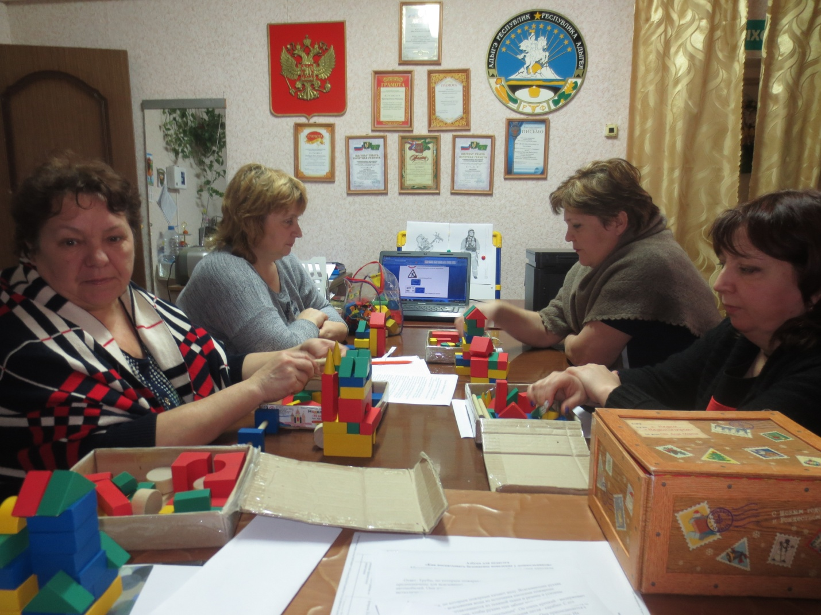

*Задание №4:* **«Закончи предложение».**

 1. Если съесть грязную сосульку, то… (может возникнуть отравление, дизентерия, заражение глистами, будет болеть горло)

 2. Если бы горящая бумага упала на мягкое кресло, то. (может случиться большой пожар)

 3. Если ты развёл костёр, то…. (не забудь потушить огонь, чтобы не разгорелся лесной пожар)

 4. Если попробовать незнакомую ягоду, то (можно отравиться)

 5. Если брать острые предметы, то… (можно порезаться)

6. Если у вас поднялась температура, то… (надо вызвать врача, дать лекарство)

7. Если пойти гулять одному по незнакомому городу, то (можно потеряться, заблудиться)

 8. Если вы забыли выключить утюг, то… (может произойти пожар)

9. Если вам предлагают поиграть со спичками, то… (нужно отказаться)

10. Если ты погладишь незнакомую собаку, то (она может тебя укусить)

*Задание №5.* **«Ах, эти сказки».**

В каких сказках говорится о том, что опасно оставлять ребенка без присмотра

 («Колобок», «Гуси – лебеди», «Кошкин дом», «Сестрица Аленушка и братец Иванушка» и т. д.)

-В каких сказках показано, что случается, если маленький герой может сбежать?  («Колобок», «Буратино»)

*Задание №6:*  **«Наши советы».**

 Составьте сказочные советы и выводы для детей по сказке «Заюшкина избушка».

Эта сказка учит тому, что нужно осмотрительнее выбирать друзей, что люди на добро не всегда отвечают добром. Но все же есть и такие люди, которые могут помочь в тяжелую минуту.

*Задание №6:* Согласно Программе, к возрасту 5-6 лет дети должны знать некоторые дорожные знаки, такие как «Осторожно, дети», «Остановка», «Пешеходный переход», «Пункт первой медицинской помощи», «Въезд запрещен», «Дорожные работы», «Велосипедная дорожка», «Пункт питания». **Какой знак может быть обозначен такими словами?**

1. «Ура! Уроки отменили!» (Осторожно, дети!)
2. «Шарики без роликов» (Светофорное регулирование)
3. «Игра на рояле» (пешеходный переход)
4. «Клад кота Леопольда” (дорожные работы)
5. «Спи, моя радость, усни» (подача звукового сигнала запрещена)
6. «Ветры и версты, убегающие вдаль»

*Задание №7* Дети очень любят отгадывать загадки на разные темы. Вы можете заработать дополнительные кубики для украшения вашего домика

1. Попало наше тесто в горячее место,

Попало - не пропало, румяной булкой стало.

Какое это место? Куда попало тесто? (печь)

2. С огнем бороться мы должны,

Мы смелые работники,

С водою мы напарники.

Мы очень людям всем нужны,

Так кто же мы? (пожарные)

3. Это тесный – тесный дом,

Сто сестричек жмутся в нем.

И любая из сестер,

Может вспыхнуть как огонь. (спички)

4. Выпал на пол уголек,

Деревянный пол зажег.

Не смотри, не жди, не стой,

А залей его… (водой)

5. Я мохнатый, я кудлатый,

Я зимой над каждой хатой,

Но нигде – нигде меня

Не бывает без огня. (дым)

6. Он горючий, он летучий,

Для машин необходим,

Но опасным он бывает

И пожары вызывает

Называется… (бензин)

7. Шипит и злится, воды боится. (огонь)

9. Тонкая девочка, белая юбчонка, красный нос.

Чем длиннее ночи, тем она короче от горючих слез. (свеча)

*Задание №8.* Мы все педагоги, можем наперед предугадать поведение ребенка в различных жизненных ситуациях. По крайней мере, хотели бы уметь это делать. **Итак:** «Педагогическая ситуация».

**Ребенок потерялся. Что он будет делать?**

***Возможные ответы:***

* Везде бегать и искать маму.
* *Стоять на месте, где потерялся.*
* Обратиться к милиционеру за помощью, если уж очень долго стоишь.
* Пойти с незнакомой тетей, которая скажет, что только что видела твою маму, а мама плачет, ищет тебя.
* Пойти с чужим мужчиной, который скажет, что живет рядом с домом, в котором ты живешь, что он тебя проводит.
* Попросить прохожего отвести тебя в ближайшее отделение милиции.
* Обратиться к продавцу в магазине за помощью.
* Попросить прохожего позвонить в милицию и сообщить, что ты потерялся и находишься в таком-то месте.

*Задание №***9 «Вопрос – ответ»**

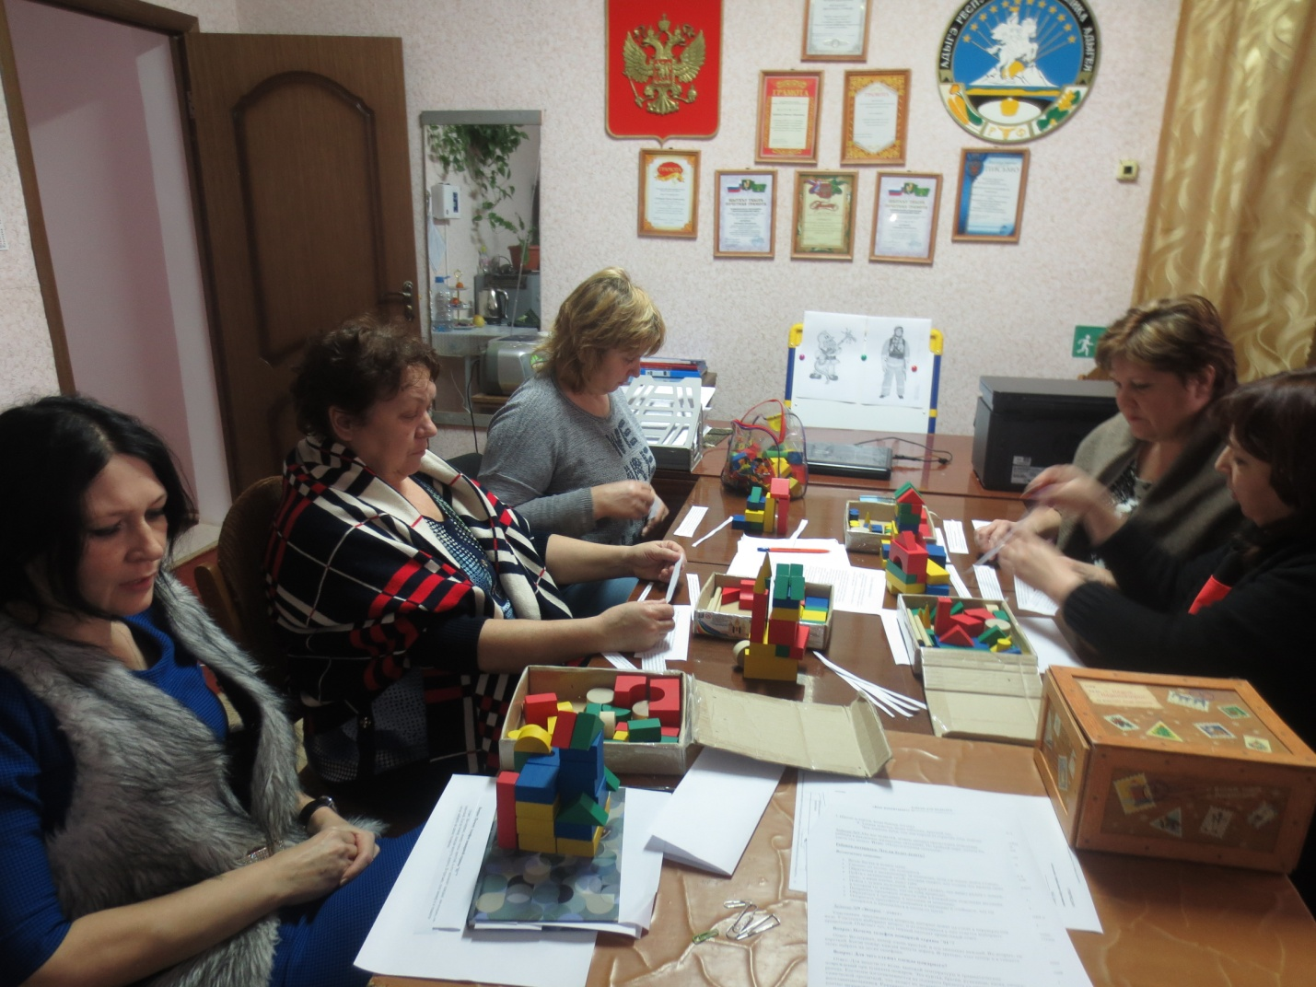

Участникам предлагаются вопросы, которые лежат на столе в перевернутом виде. Участники выбирают вопрос, и из имеющихся у них ответов выбирают правильный. Отвечает тот, кто первый находит правильный ответ.

**Вопрос: Почему телефон пожарной охраны "01"?**

Ответ: Во-первых, номер очень про­стой, и его запомнит каждый. Во-вторых, он короткий. Когда пожар, каждая минута дорога. В-третьих, этот номер и в темноте легко на­брать на диске телефона.

**Вопрос: Для чего служит одежда по­жарного?**

Ответ: Для защиты от воды, высокой температуры и травматических повреждений при тушении пожаров. Это куртка, брюки, рукавицы, каска, сапоги, ремень. Костюмы изготавливаются из льняного бре­зента со специальной химической пропиткой, что делает их водонепроницаемыми, прочными и трудно воспламеняющимися. Рукавицы из то­го же материала сшиты так, что в них можно плотно заправлять рукава куртки.

**Вопрос: Зачем на пожарной каске гребень?**

Ответ: Пожарная каска - стальной головной убор с гребнем наверху (для защиты головы и смягче­ния ударов от падающих сверху предметов).

**Вопрос: Зачем пожарному широкий пояс?**

Ответ: Такой пояс называют "спасательным". Он очень крепкий - выдерживает нагрузку весом до 350 кг. На поясе имеется стальная петля - карабин. С его помощью пожарный прикрепля­ется к спасательной веревке, может зацепить­ся за ступеньки лестниц или элементы конст­рукций зданий при работе на верхних этажах. Если пламенем отрезан выход, пожарный при помощи веревки и карабина может выбраться через окно вместе со спасенным человеком.

**Вопрос: Зачем пожарному топор?**

Ответ: В умелых руках это не только топор, но и кирка, и крюк. Им разбирают стены и потолки, открывают запертые окна и двери, удержива­ются на крутых крышах и т.д. Топор носят в ко­буре на поясе.

**Вопрос: Какой враг у пожарного, кроме огня, и как с ним бороться?**

Ответ: Дым. Пожар небольшой, а войти в помещение невозможно - нечем дышать. Поэтому по­жарные возят с собой кислородные баллоны. При вдохе свежий воздух поступает по трубке через дыхательный мешок в рот. При выдохе воздух по другой трубке попадает в специальную коробку - регенера­тивный патрон - и там очищается.

**Вопрос: Дом не дом, а стена с окном. Что это такое?**

Ответ: Такое сооружение называется учебной башней. Она узкая и высо­кая (четыре этажа). Пожарные взбираются по лестнице на самый верх, затем спускаются вниз по ве­ревке. Так они учатся работать на высоте.

**Вопрос: Что такое пожарные рукава?**

Ответ: Трубы, по которым пожарные качают воду. Всасывающие рукава предназначены для всасывания воды из источника насосами по­жарных автомобилей. Они изготавливаются из льняной ткани и резины и усилены металличес­кими спиралями, чтобы рукава при заборе воды не сплющивались. На конце они имеют мягкие манжеты для присоединения к источнику воды и к пожарному автомобилю. Длина этих рукавов 4 метра, а внутренний диаметр от 15 до 150 мм. Напорные пожарные рукава предназначены для подачи воды или пены к месту пожара. Длина каждого рукава 20 метров. Один рукав легко соединяется с другим - на конце у каж­дого есть специальные гайки. Если соединить много рукавов, получится длинный рукав. По нему можно подавать воду издалека.

**Вопрос: Что такое ствол и как им пользуются пожарные?**

Ответ: Это металлическая трубка особо­го устройства. Она присоединяется к рукаву. Стволы бывают разные. Одни похожи на автоматы и пуле­меты. Их пожарные удерживают в руках. Другие стволы тяжелые. Их устанавливают на подставках и издали наводят на пламя.

**Вопрос: Можно ли добиться, чтобы совсем не бы­ло пожаров?**

Ответ: Можно. Необходимо только всегда и везде выполнять противопожарные требования. Де­тям надо помнить главное правило: "Сам с ог­нем не играй и другим не позволяй!"

*Ст.воспитатель***:Вот и завершили строительство, У нас получился очень прочный безопасный дом. Но с этим замечательным домом тоже может случиться беда.**

**«Сказка о маленьком угольке, который натворил много бед»**

В одной деревушке в маленькой избушке жила – была семья, дед, баба, да детишки малые. А в избе той печь стояла большая да красивая, настоящая кормилица. Много она радости той семье приносила. И кормила она их и обогревала.

А в печи той жила другая семья поменьше. Отец – огонь, мать, да их сыночки - угольки. Отец – огонь всегда поучал своих детишек: «В доме-печи всегда сидите, из нее ни-ни! В печи много вы добра и пользы принесете. И нажарите, и напарите, еще и нашу добрую семью обогреете. А только вы из печи - сразу много бед наделаете!»

Но один уголек, самый проказник, не послушал отца. Выскочил из печи, а из избы на дорогу и покатился в лес. Вот там и оказался наш проказник. « Что за беды, какие беды? Ведь я такой маденький…» - думал он. Ведь уголек еще очень мало прожил на этом свете и ничего не знал. «Я просто побегаю по лесу, подружусь с деревьями, травой, лесными жителями, и вернусь обратно домой» - говорил уголек.

Вот бежит наш уголек по траве, а трава чернеет. «Беда! Беда!» - кричит белка на ветке. «Спасайтесь, убегайте все!» - кричит дятел. А солнышко в лесу светит ярко, жарко, вот наш уголек все сильнее и разгорается. И уже за ним целая огненная дорожка горит.

Все лесные жители перепугались, бегут кто куда. А огонек знай себе бежит по лесу, да посмеивается. Не понимает он, какую беду лесу причиняет! Хорошо, что в ту пору соседские деревенские ребятишки в лесу ягоду собирали. Увидели они пожар и быстрей домой в деревню побежали, стали звать взрослых на помощь и звонить 01.

Хорошо, что пожарные вовремя приехали. Благодаря их смелости и находчивости, удалось им пожар затушить. Жители деревни были очень благодарны пожарным, что спасли лес. А беззаботный уголек мокнет под напором воды пожарных и думает: «Да, много бед я натворил. Чуть все лесное царство не погубил. Лучше в печке буду жить, пироги детишкам печь, да бабушку с дедушкой греть!».

**Старший воспитатель**. Подводя итог, мы ясно осознаем, как важно понимать значимость «Безопасности» в жизни каждого человека. И чем раньше мы начнем прививать навыки безопасного поведения нашим детям, тем более уверенно будем смотреть в будущее. **Задача взрослых** состоит не столько в том, чтобы оберегать и защищать ребенка, сколько в том, чтобы подготовить его к встрече с различными сложными, а порой и опасными жизненными ситуациями.

Хотелось бы закончить наш семинар-практикум поговоркой, которою часто мы слышим: «Если предупрежден, значит вооружен!».